Данные, необходимые для формирования земельных участков придомовых территорий
Как сообщили Общественному Совету на личном приеме в Департаменте архитектуры и градостроительства муниципального образования город Краснодар, в настоящее время выделены средства для работ по проведению формирования з\у в рамках нашего микрорайона. Согласно Постановлению от 2017 оформление придомовых территорий за счет бюджетных средств носит заявительный характер.
Как сообщил заместитель директора ДАГ С.М.Оганезов, собрание собственников жилья проводить не требуется. Председателю многоквартирного дома или же любому собственнику дома необходимо лично обратиться в Департамент архитектуры (ДАГ):
Приемные дни вт и чтв с 10:00 до 12:00 и с 14:00 до 16:00 г. Краснодар, Коммунаров 82 литер «В» тел 298-07-59 и подать соответствующее заявление. При себе иметь:
- Копию техпаспорта дома.
- Паспорт и копию паспорта заявителя.
- Оригинал и копию свидетельства о собственности.
Заявление пишется от руки. Образец заявления прилагаем.
Для выяснения правового статуса земли при МКД нужно учитывать правовые нормы не только жилищного, но и земельного, градостроительного законодательства, а также нормы государственного и муниципального права.
-Жилищный кодекс РФ с последними изменениями, внесенными Федеральным законом от 03.04.2018 N 59-ФЗ. Начало действия редакции - 03.04.2018 года.
Согласно статьи 36 Жилищного кодекса РФ (далее по тексту – ЖК РФ) ) земельный участок, на котором расположен данный дом, с элементами озеленения и благоустройства, иные предназначенные для обслуживания, эксплуатации и благоустройства данного дома и расположенные на указанном земельном участке объекты. Границы и размер земельного участка, на котором расположен многоквартирный дом, определяются в соответствии с требованиями земельного законодательства и законодательства о градостроительной деятельности.
- "Земельный кодекс Российской Федерации" от 25.10.2001 N 136-ФЗ в редакции, действующей в 2018 году
П.7. Статья 11.2 ЗК РФ. Образование земельных участков.
Образование земельных участков из земельных участков, находящихся в границах застроенной территории, в отношении которой в соответствии с Градостроительным кодексом Российской Федерации принято решение о ее развитии и заключен договор о развитии застроенной территории, осуществляется лицом, с которым заключен такой договор, в соответствии с документацией по планировке территории, утвержденной в порядке, установленном законодательством о градостроительной деятельности.
- Градостроительный кодекс Российской Федерации от 29.12.2004 N 190-ФЗ с последними изменениями, внесенными Федеральным законом от 23.04.2018 N 89-ФЗ, вступающими в силу с 4 мая 2018 года. Начало действия редакции - 04.05.2018 года
Статья 30 ГрК РФ. Правила землепользования и застройки
П.2. Статьи 43 ГрК РФ. Проект межевания территории. Подготовка проекта межевания территории осуществляется для определения местоположения границ образуемых и изменяемых земельных участков.
П.3. Статьи 43 ГрК РФ. Проект межевания территории Проект межевания территории состоит из основной части, которая подлежит утверждению, и материалов по обоснованию этого проекта.
Обоснованием проекта межевания должен стать проект изначальной застройки нашего микрорайона.
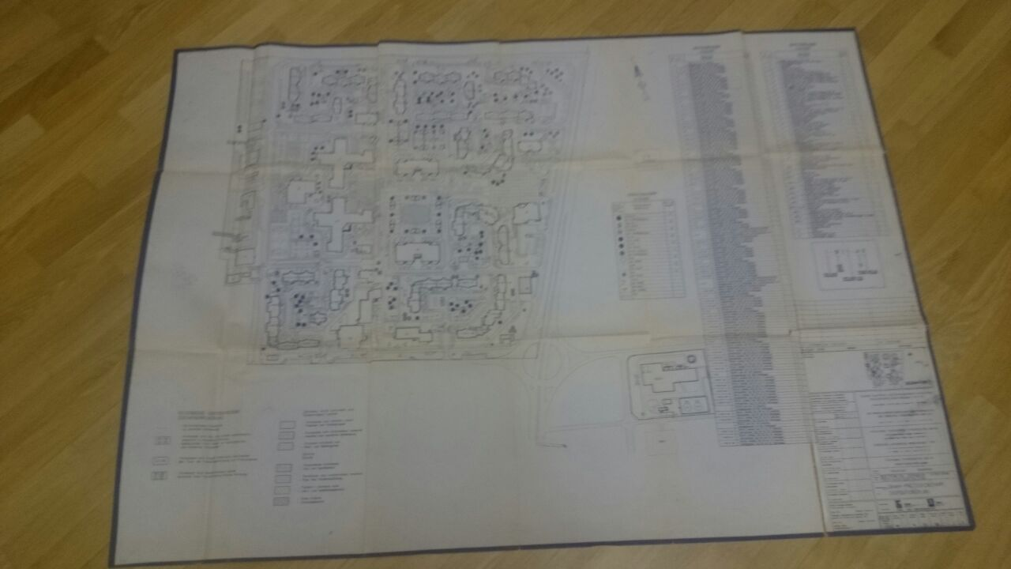
Согласно плана ПЗУ общая площадь земельного участка с кадастровым номером 23:43:0119010:115 составляет примерно 217 тыс кв.м.
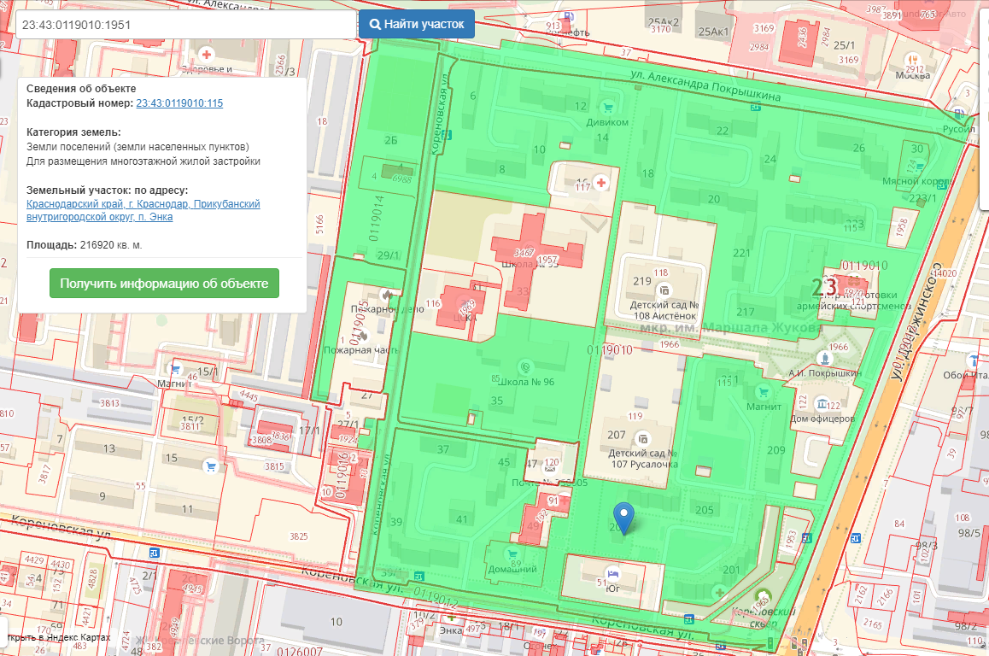
В 1993 году все планы планировки и проекты застройки были переданы Краснодарской КЭЧ в ДАГ. На основании соглашения между Министерством обороны РФ и муниципальным объединением город Краснодар от 2006 г. муниципалитет обязан был дооформить придомовые территории и взять на баланс муниципальные учреждения городка. В 2004 и 2005 году уже имелись з\у под каждым строением в Энке. На проведение данных мероприятий МО РФ выделило денежные средства. В результате эта работа завершена не была. Однако участки не расформированы, они существуют без определения границ, их кадастровая стоимость регулярно пересматривается, в графе адрес указаны следующие адреса домов в нашем микрорайоне:
Земельные участки, сформированные в 2004 и 2005 г:
№ п.п | Адрес земельного участка | Кадастровый номер з\у |  | Площадь на 2005 |  | Площадь на данный момент | Примечание
 | Покрышкина Военный городок №110 | 23:43:0119010:58 | 60 |  | 60 |  | 2004.Объект находится во дворе между Покрышкина 14 и поликлиникой
 | Покрышкина 12 | 23:43:0119010:101 | 4
 | Кореновская 12 | 23:43:0119010:60 | 4,53 |  | 4,53 |  | 2004 межевание проведено
 | Дзержинского 201 | 23:43:0119010:62 | 10017.104 |  | 140
 | Дзержинского 203
 | Дзержинского 205 | 23:43:0119010:64
 | Дзержинского 207 | 23:43:0119010:66 |  |  |  |  | д\сад
 | Дзержинского 211 | 23:43:0119010:68 | 5678
 | Дзержинского 213 | 23:43:0119010:70 | 4177
 | Дзержинского 215 | 23:43:0119010:71 | 182
 | Дзержинского 215\1 | 23:43:0119010:72 | 4679
 | Дзержинского 217 | 23:43:0119010:73 | 4248
 | Дзержинского 219 | 23:43:0119010:74 | 11317
 | Дзержинского 221
 | Дзержинского 223 | 23:43:0119010:76 | 6901
 | Дзержинского 225 | 23:43:0119010:77 | 4543
 | бассейн
 | поликлиника
 | Котельная | 23:43:0119010:79 | 3598 |  | 3598
 | Дзержинского | 23:43:0119010:80 | 2179 |  | 2179 |  | Неизвестный объект
 | Дзержинского | 23:43:0119010:81 | 5746 |  | 5746 |  | Неизвестный объект
 | Школа Кореновская 35 | 23:43:0119010:85 | 17993 |  | 17993 |  | 2005
 | Кореновская 43 | 23:43:0119010:89 | 2267 |  | 2267 |  | 2005
 | Кореновская 49 | 23:43:0119010:91 | 2113 |  | 2113 |  | 2006
 | Вся Энка | 23:43:0119010:115 | 216920 |  | 216920 |  | Границы определены в 2006
 | Бассейн | 23:43:0119010:116 | 5495
 | Поликлиника | 23:43:0119010:117 | 3254
 | Дсад 108 | 23:43:0119010:118 | 11469
 | Дсад 107 | 23:43:0119010:119 | 11156
 | Почта | 23:43:0119010:120 |  |  | 2010 |  | 2008
 | Спорткомплекс | 23:43:0119010:121 | 2866
 | Школа искусств ГДО | 23:43:0119010:122 | 4158
 | Магазин Мясной король Покрышкина 30 | 23:43:0119010:124 |  |  | 1140 |  | 2010
 | Кореновская 49 нежилое здание | 23:43:0119010:132 |  |  | 855.60 |  | 2010
 | Школа Кореновская 33 | 23:43:0126007:3467 |  |  | 10762 |  | 2013
 | Кореновская 33 | 23:43:0119010:1957 |  |  | 16854 |  | 2014
 | Стоянка Мясного короля\Гостиница  Дзержинского 223\1 | 23:43:0119010:1958 |  |  | 882 |  | 2015
 | Дзержинского 201\1 для строительства Дома культуры и творчества | 23:43:0119010:1953 |  |  | 999 |  | 2014
 | Кореновская 37 кв 1 | 23:43:0119010:1961 |  |  | паркоместо |  | 2017
 | Дзержинского 201\Б | 23:43:0119010:1964 |  |  | 2114 |  | 2016
 | Дзержинского 201\В Сквер Кореновский | 23:43:0119010:1965 |  |  | 2322 |  | 2016
 | Дзержинского 211\А Сквер Покрышкина | 23:43:0119010:1966 |  |  | 7107 |  | 2016
 | Кореновская 31 | 23:43:0119010:1969 |  |  | 3385,60 |  | 2017 бассейн

Более подробную информацию о смежных участках в пределах з\у Энки 23:43:0119010:115 см. в выписке из Росреестра (копия прилагается)
Размеры придомового участка устанавливаются в соответствии со ст. 43.4 Градостроительного кодекса России. Как рассчитываются размеры придомовой территории согласно СНИП?
По общепринятому стандарту площадь придомовой территории рассчитывается, исходя из формулы: Sтер=Sж*Уп, где Sтер — площадь придомовой территории, Sж — суммарная площадь всех жилых помещений дома, а Уп — удельная величина земельной доли. Yзем. доли – удельный показатель земельной доли для постройки 1995г. = 0,92 . Величина двора многоквартирного жилого помещения зависит от многих факторов — количества этажей в здании, количества квартир, а также от того, в каком году дом принят в эксплуатацию.
Согласно жилищному кодексу РФ в состав могут входить следующие объекты инфраструктуры: земельный участок, на котором возведен дом; зеленые зоны и иные элементы озеленения и благоустройства; детские и спортивные площадки; места для парковки и коллективной стоянки транспортных средств; оборудованные места для сушки белья; электрические подстанции и трансформаторы; места для выгула собак, а также специальные проезды для пожарной техники.
К Заявлению следует приложить план желаемого участка придомовой территории, основанный на изначальном плане застройки, а также расчетах, сделанных вами самостоятельно или с привлечением специалистов кадастровой палаты, кадастровыми инженерами. В случае, если разработка проекта межевания территории осуществляется применительно к территории, в границах которой предусматривается образование земельных участков на основании утвержденной схемы расположения земельного участка или земельных участков на кадастровом плане территории, срок действия которой не истек, местоположение границ земельных участков в таком проекте межевания территории должно соответствовать местоположению границ земельных участков, образование которых предусмотрено данной схемой.
Вариант 1.
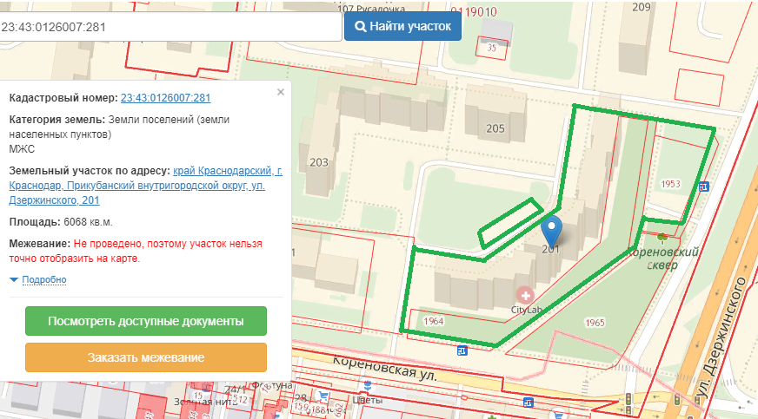
Вариант 2. Акт определения координат придомовой территории ул.Дзержинского 223.заказать у специалиста Виталия Шматкова т.8-988-386-63-92
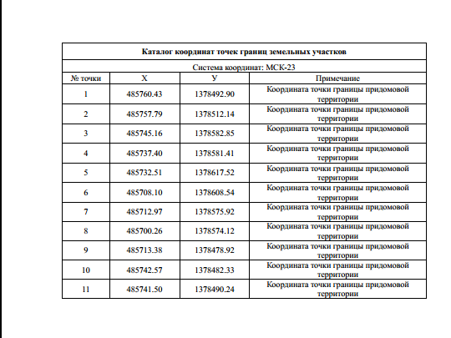

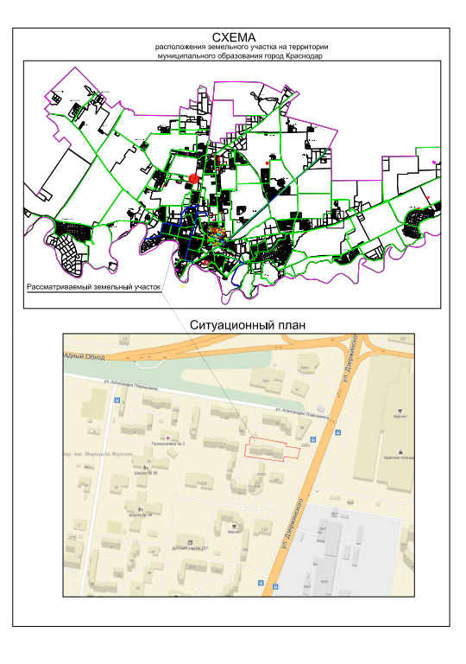Рекомендуем обратиться в ОО ФАКТ Агентство по оценке и экспертизе, Кореновская, 24, т.258-45-76. Юрков Елена Александровна.
Также можно приложить фотофиксацию, подтверждающую факт землепользования с момента сдачи городка в эксплуатацию в 1993 г

С уважением, Общественный Совет микрорайона им.Г.К.Жукова

